Mit dem E- Scooter Hamburg erkunden
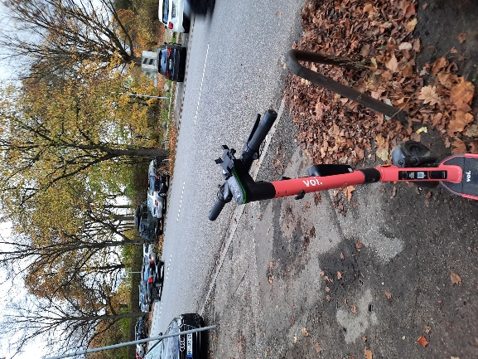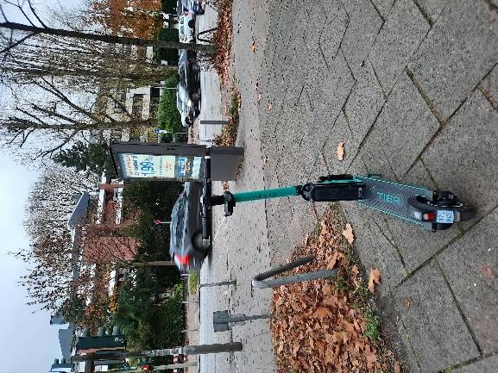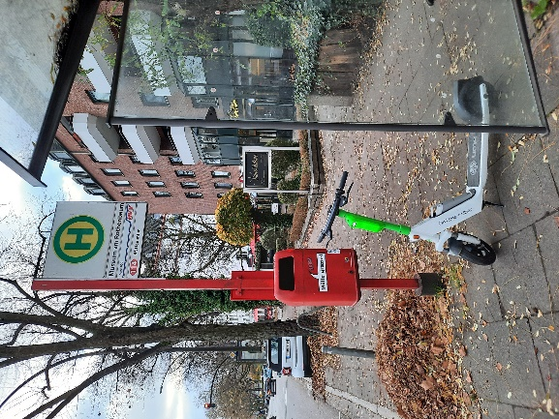
Schau dir folgende Videos an:
Beantworte folgende Fragen:
Für wie viel Cent pro Minute können die E-Scooter gemietet werden?
- Voi: _____ ct
- Tier: _____ ct
- Lime: _____ ct
- Circ: _____ ct
Wie hoch ist die Startgebühr bei allen Anbietern? ____ €
Wie viel km/h fahren die E-Scooter maximal? _____ km/h
Weitere Fragen:

